Сценарий к 23 февраля
«Приключения рядового Арсения Петрова».
ВХОД ДЕТЕЙ ПОД ПЕСНЮ «Россия огромная страна»
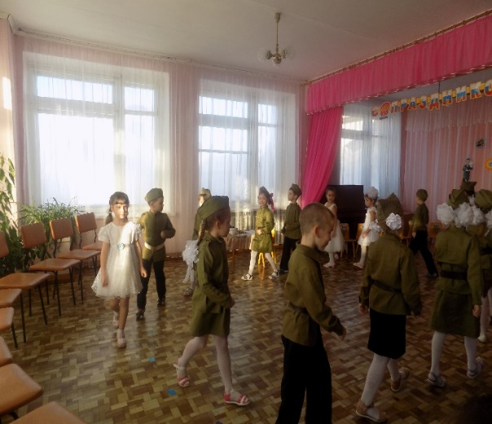
Ведущая: Куда это папы сегодня спешат?
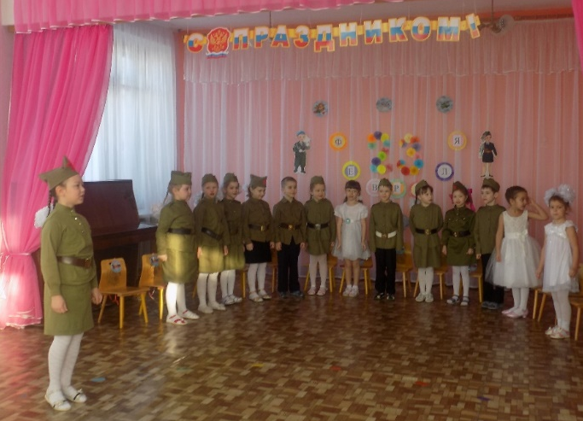
1 девочка: Торопятся папы на праздник в детсад.
Вот папа высокий, вот папа пониже,
Вот папа кудрявый, вот – лысый, вот – рыжий,
Вот папа с усами, вот папа без них...
Мы песенкой звонкою встретили их!
2 девочка: Спасибо, милый папочка, что ты достался мне!
Люблю улыбку ясную, она как свет в окне!
Хочу, чтобы ты был, счастлив, успешен и здоров!
Ты самый замечательный и лучший из отцов!
Ведущая:
Вот как наши девочки любят своих пап, а ведь некоторые из них мечтали о сыне и сейчас ваши дочки споют вам песню про папу.
2.ПЕСНЮ «ПРО ПАПУ И ДОЧКУ».
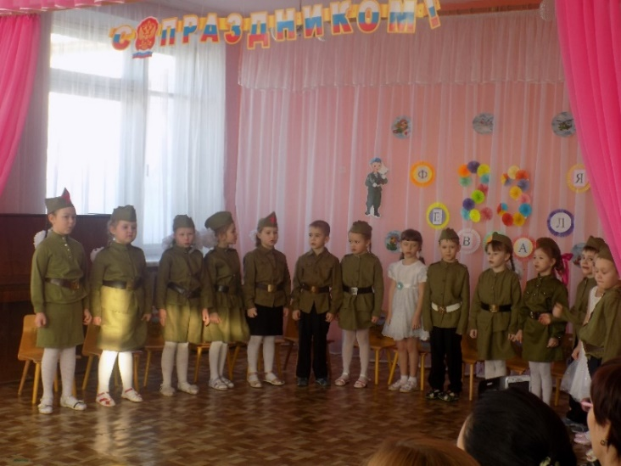
Берут медали и дарят папам.
Ведущая:
А наша Таисия тоже любит и считает своего папу самым хорошим.
3 девочка: Ты сильный и смелый, и самый большой,
Ругаешь - по делу, и хвалишь – с душой!
Ты друг самый лучший, всегда защитишь,
Где надо – научишь, за шалость простишь.
Я рядом шагаю, за руку держусь!
Тебе подражаю, тобою горжусь.
ТАИСИЯ с мамой споют песню «Мой папа хороший»
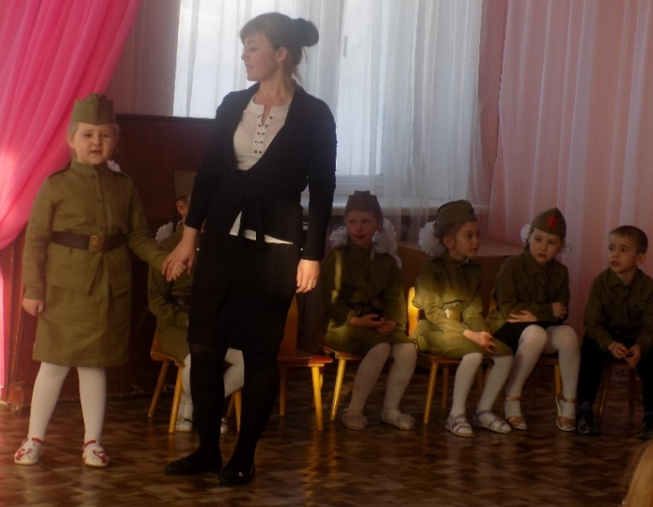
1 мальчик: Мой папа самый сильный, красивый и большой .
Он очень, очень умный, высокий вон какой.
И нет надежней друга у меня друзья.
Как хорошо, что дружная у нас семья.
2 мальчик: Очень много знает мой папочка родной,
и конечно, делится знаниями со мной.
Вместе пролетают дни, некогда скучать,
папа помогает мне всё на свете знать.
Ведущая:
Хотя наши папы очень сильные и смелые, но порой не могут справиться со своими детьми, когда их мамы уезжает из дома.
СТИХОТВОРЕНИЕ
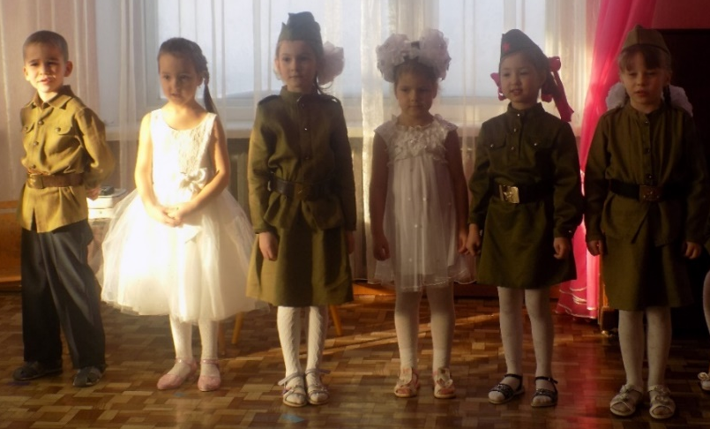
Ведущая:
Дети рассказали и показали, как они любят своих пап.
Но мы сегодня собрались, чтобы поздравить наших пап и мальчиков с праздником.
1.Этот праздник вышел за границы,
Он не просто праздник для солдат,
Он не только для людей в погонах,
Что на службе Родине стоят.
2.Этот праздник - праздником мужчины
С полным правом можем мы назвать.
В честь мужчин сегодня поздравленья
С благодарностью от нас звучат.
3. Папу поздравляю с праздником мужским:
В юности, я знаю, он в армии служил.
Значит тоже воин, хоть не командир.
Праздника достоин, охранял весь мир!
Для меня ты – главный, мне не дашь пропасть:
Я Отчизны славной маленькая часть.
Ведущая:
Ребята, наш праздник посвящен Дню защитника Отечества. Ваши дедушки, папы, братья служили или служат до сих пор, у кого-то служба еще впереди. Они защищают нашу страну, чтобы все мы могли спокойно жить, учиться под мирным небом Родины. Наши славные воины мужественны, смелые, и вы, конечно же хотите быть похожими на них. Сегодня вы покажете, какими вы растёте сильными, ловкими, крепкими.
Ведущая объявляет «ТАНЕЦ ПАРАМИ».
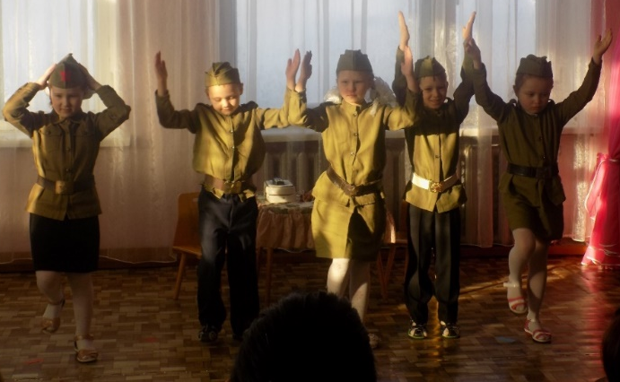
А сейчас вашему вниманию предлагается шуточная история «Приключения рядового АРСЕНИЯ ПЕТРОВА»
Ведущая:
Жил да был в одной деревеньке парень бравый - звали его Сенькой.
Жил да был, он не тужил, с Лизаветою дружил
(выходит Сенька)
Сенька:.
Что же делать, как мне быть? Как мне Лизу позабыть?
Ведущая:
Недолго горевать пришлось, для парня дело вдруг нашлось.
Однажды утром военком к нему явился на поклон.
Повестку в армию принес и задал вечный свой вопрос:
Военком:
Пойдешь в танкисты, иль в стройбат?
А может в боевой десант?
(вручает большую повестку)
Ведущая:
Услышав парень задрожал, и мать на помощь он позвал.
Сенька:. Ма-ма-ня!
(выбегает маманя, он показывает ей повестку, маманя рыдает,
собирается вся «родня»)
Сенька: «Как родная меня мать провожала
Тут и вся моя родня набежала»
Мать: «Ох, куда же ты, сынок, ох, куда ты?
Не ходил бы Сенька, ты во солдаты»
Бабушка: «В нашей армии бойцы чай найдутся,
Без тебя они, внучок обойдутся»
Сестра: «Не ходил бы ты туда, Сеня-братик
Лучше мы пойдём с тобой в детский садик.
Будем в танчики играть, манку кушать,
С пистолетика стрелять, няню слушать»
Сенька: «Колька с Петькой и Ванёк уже служат,
Ну, скажи, батяня, им: чем я хуже?» Отец: «Я служил, и парень наш пусть отслужит,
Знаю, Родине солдат такой нужен.
Настоящим мужиком Сеня взглянет,
Сильным, ловким наш сынок, знаю, станет.
Отжиматься и стрелять там научат.
Постарается – бойцом станет лучшим»
Мать: «Я слыхала - там у них дедовщина.
Не отдам, обидят там моего сына».
Бабушка: «Он замерзнет, ОРЗ заболеет.
Одевайся, мой внучок, потеплее».
(под мелодию песни «Как родная меня мать провожала» кутают Сеньку
Вешают рюкзак, сетку с банками, баранки на шею).
Бабушка. «Ох, зачахнет дитятко с голодухи
Вот харчи тебе, внучок от старухи».
Сестра: «Вот мобильники тебе, брат, с запасом,
Ноутбук и вот бутылочка с квасом» (бутылка с соской)
Мама: «Не забудь аптечку взять ты с собою
Возвращайся поскорее героем».
Отец: «Служи честно, не ленись там учиться,
Чтоб могла семья тобою гордиться».
Ведущая:
И мама для Сеньки - сына, сложила с утра в чемодан:
Перчатки, рубашки, носочки, футболки, штанишки, платочки,
Подушку, пальто, бутерброды, два зонтика от непогоды,
Кастрюлю, ушанку, паяльник, утюг, одеяло и чайник.
Мать. Чтоб мальчик ни в чем не нуждался, где б только он ни оказался,
Чтоб сыну служилось комфортно, и часть показалась - курортом!
Военком. Стройся! Равняйсь! Смирно! Направо! Шагом марш!
(строй солдат, Сенька пристраивается к ним.)
ПЕСНЯ «Раз, два -левой».
Ведущая:
С давних времен мужчины любили помериться силой.
Нам покажут свою силу солдаты-молодцы.
Перетянут разом палку, молодые удальцы.
Раз, два, не зевай, палку перетягивай.
Конкурс для пап: «Перетягивание палки»
(Перетянуть друг друга на свою сторону)
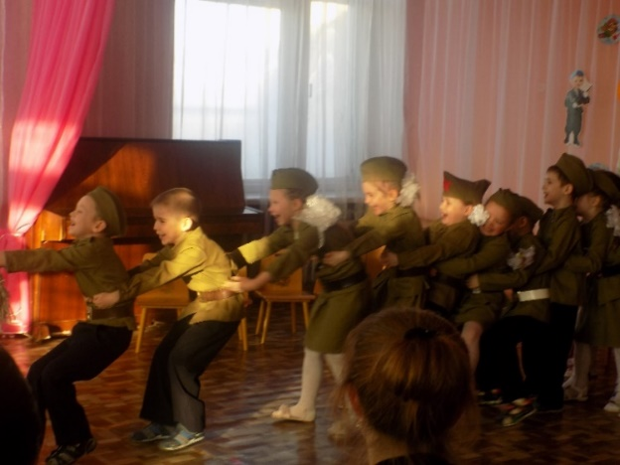
Ведущая: По плечу победы смелым,
ждет того большой успех,
Кто, не дрогнув,
если нужно вступит в бой один за всех.
(выходят 2 мальчика)
Ребенок:
На лбу бывают шишки, под глазом – фонари.
Уж если мы мальчишки, то мы – богатыри!
Царапины, занозы, нам страшен только йод.
(Тут, не стесняясь, слёзы сам полководец льёт).
Ребёнок:
Пусть голова в зелёнке и в пластыре нога,
Но есть ещё силёнки, чтоб разгромить врага.
Упрямые с утра мы. Опять на бой, в дозор.
От тех сражений шрамы остались до сих пор!
И пишет Сенька матери письмо
«Здравствуй, мамочка, родная! Вот и стал солдатом я.
Где теперь я - сам не знаю, но хорошие края.
Как дадут мне увольнение, прогуляться буду рад.
До ближайшего селения километров пятьдесят…
Сапоги, противогазы, гимнастерку, вещмешок, -
Я надел всё это сразу и упал на левый бок.
И под хохот богатырский перед строем я лежал.
Оказалось, что портянки я на горло намотал.
А потом из автомата я огнём прицельно бил!
Хорошо, что все солдаты своевременно легли.
А потом ученья были по тревоге, ночью бой!
Мы тут штаб один разбили, оказался это свой!
В общем, мама, всё в порядке!
В общем, мама, всё хоккей!
Правда, утром на зарядке я уснул на турнике.
Командир не понял шутки, и теперь я на губе.
Вот и выдалась минутка написать письмо тебе!
А служить всего осталось мне семьсот четыре дня…
Пусть ребята там на танцах потанцуют за меня.
Я вернусь душистым маем под родимый отчий кров.
До свиданья! Обнимаю! Рядовой Арсений Петров!»
Сенька: Да, дела… как похож на комбата –
Так же крикнул вдруг:
Комбат: Рота, подъё-ём!
ОБЩИЙ ТАНЕЙ «Наша Армия самая сильная»
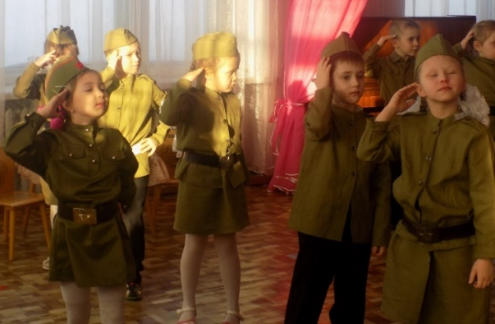
Ну вот и готовы наши мальчики и девчонки служить в Армии.
1.За все что есть сейчас у нас
2: За каждый наш счастливый час,
3: За то, что солнце светит всем,
4: Спасибо доблестным солдатам,
5: Что отстояли мир когда-то!
6: Спасибо Армии Российской!
7: Спасибо нашим дедам и отцам!
Вот это были испытанья
Ну просто праздник для души!
Ведущая:
С праздником наши дорогие ПАПЫ, мальчики, наши будущие защитники!!! Спасибо всем.

